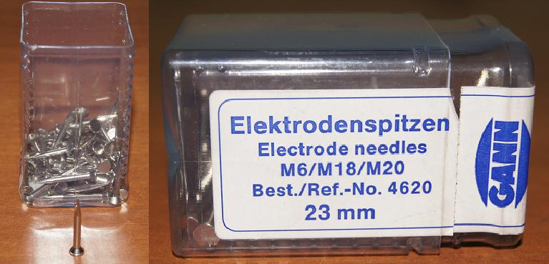
Код из 1С | Артикул | Наименование/ Бренд/  Поставщик | Технические характеристики | Габариты  Д*Ш*В,  мм | Масса,  гр | Материал | Место установки/Назначение
F0019760 | 4620 | Игла L=23мм без изоляции для электрода M6, M18, M20. GANN |  | 23*5,5 | 2 | Металл
 |  | GANN

